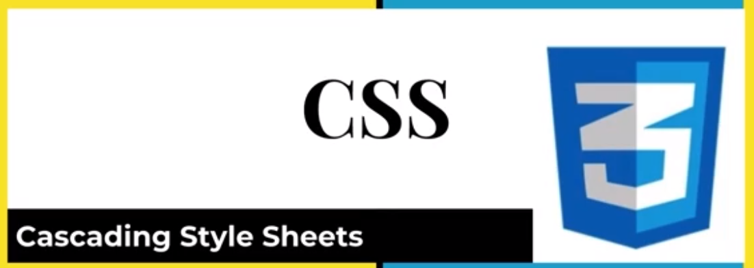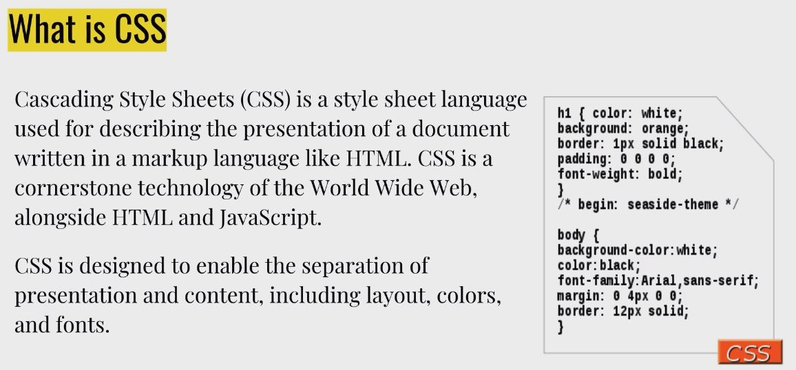

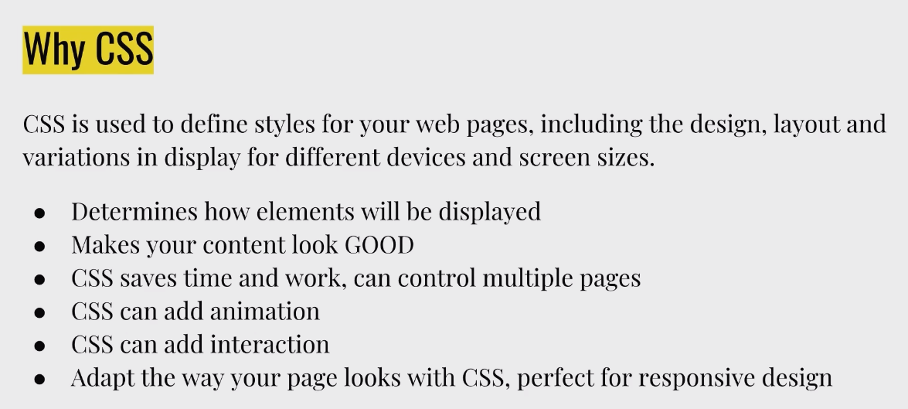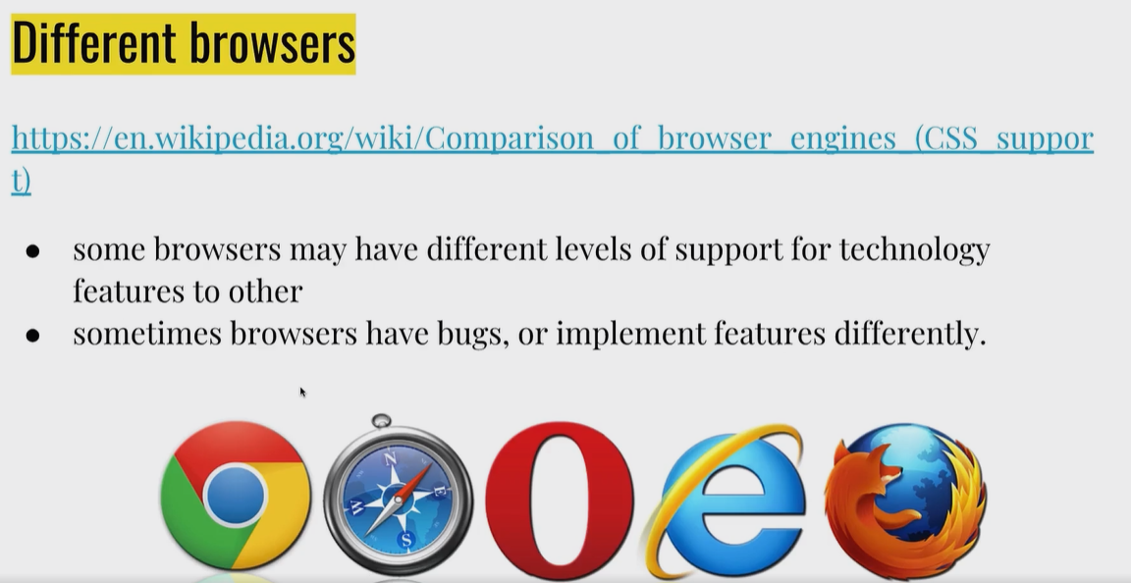

Great resources:

CSS Tricks - list of selectors

Pokaż przykładową stronę, która ma CSS. Pokaż że są kolory, hovery. Dla kontrastu pokaż stronę bez styli.

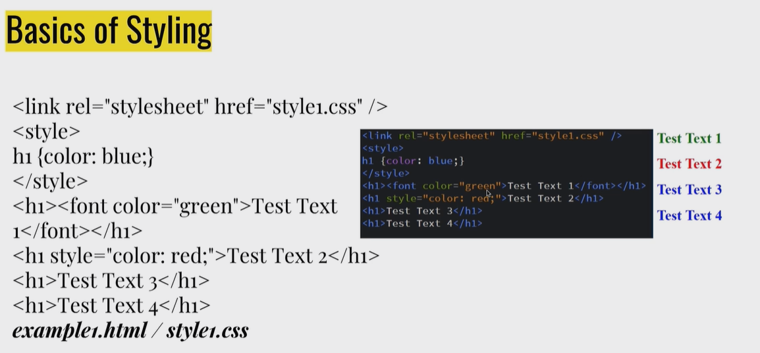

ZADANIE: stworzyć html file, dodać kilka elementów, ostylować je kolorem. na 2 rózne sposoby, inline, <style>, <link>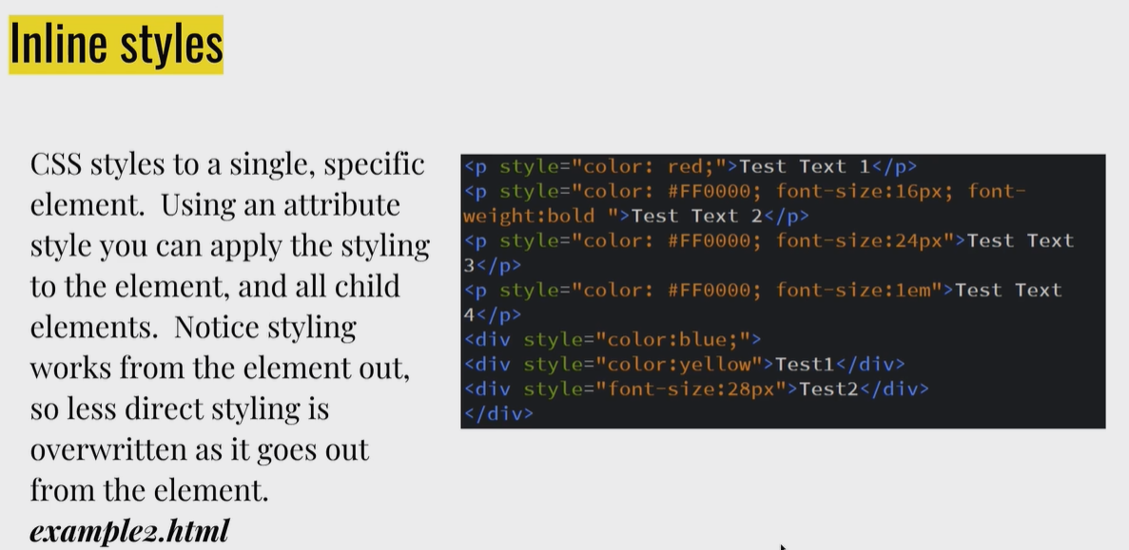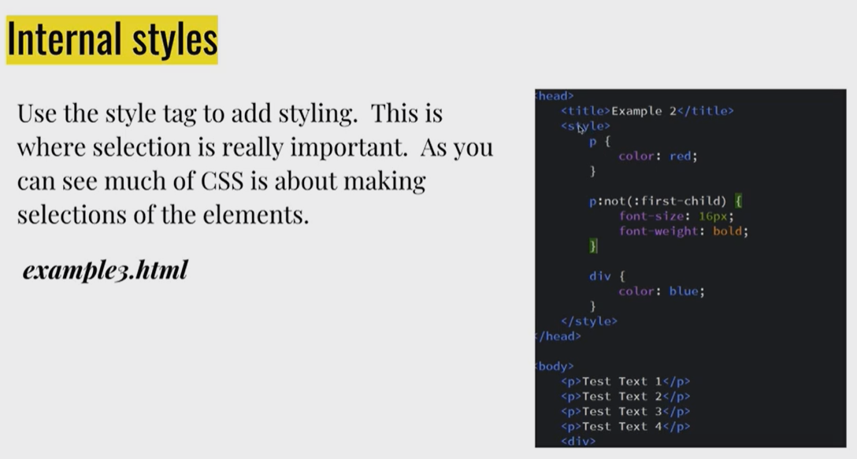

zadanie: stwórz kilka <p> i kilka <div>, nadal inne style. Pokaż w porównaniu z inline styles

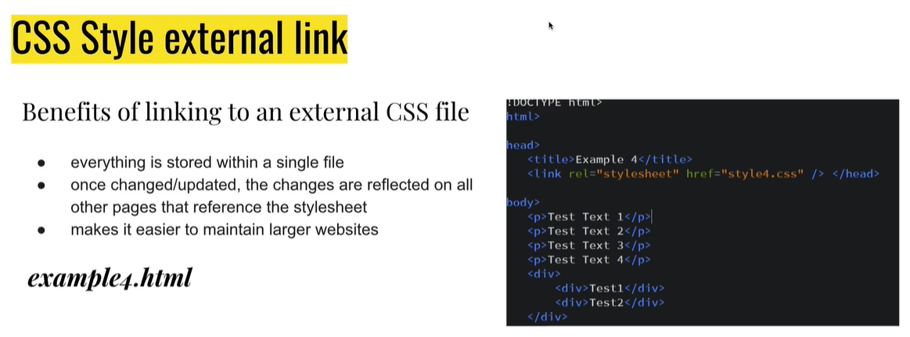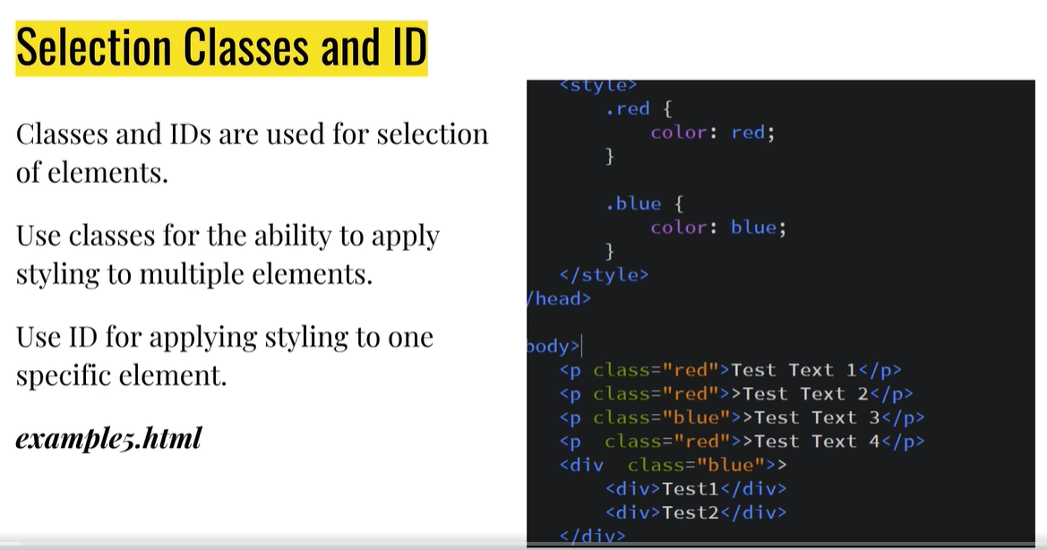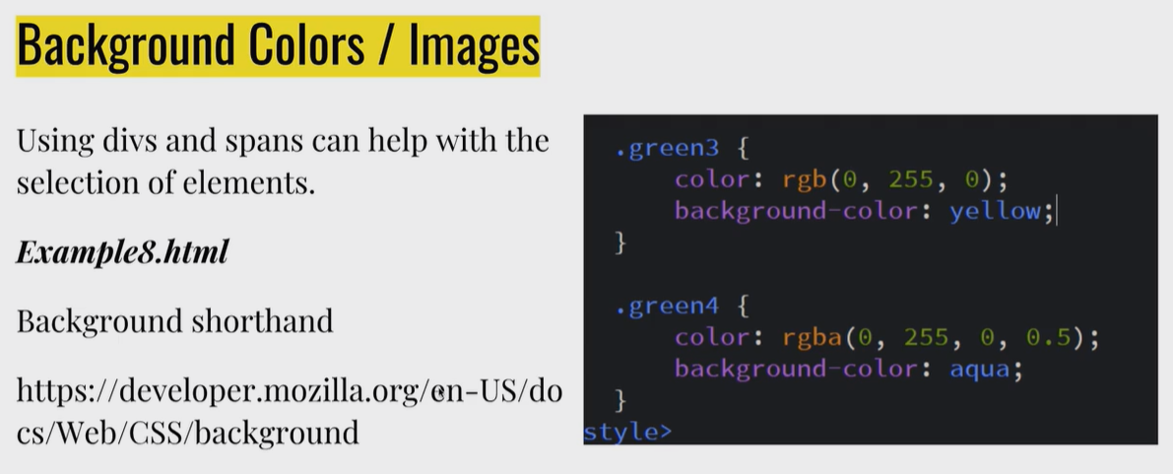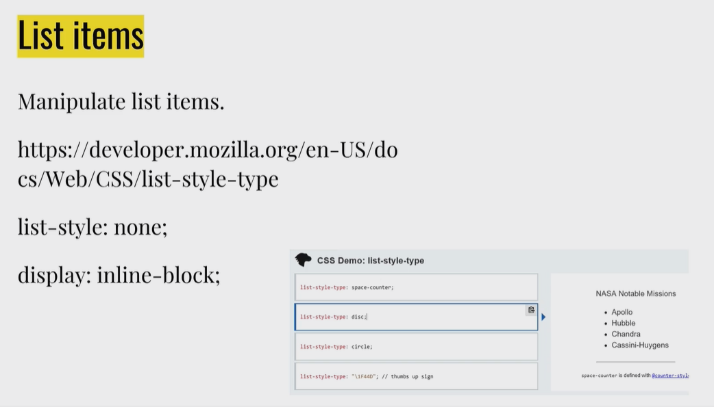

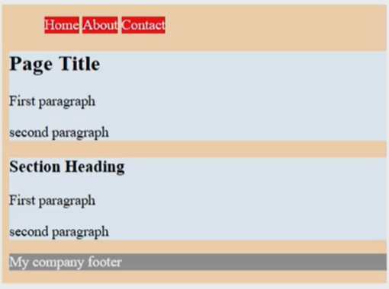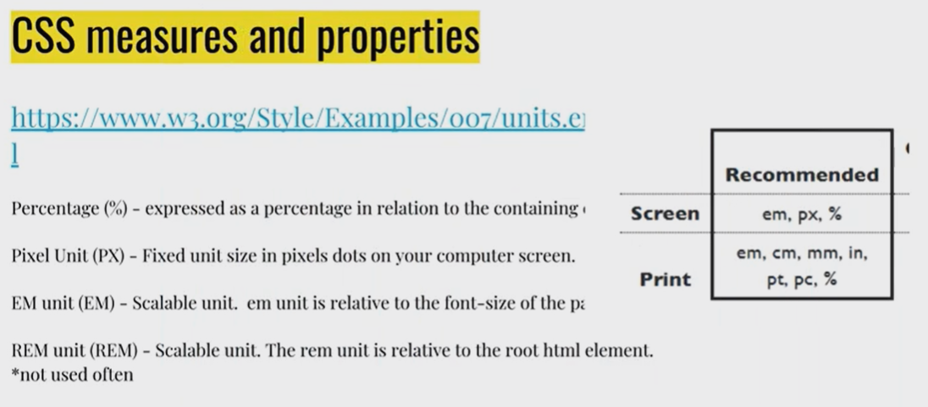

<https://clivio.pl/roznica-miedzy-jednostkami-em-i-rem-w-css/>

fajny link do em/rem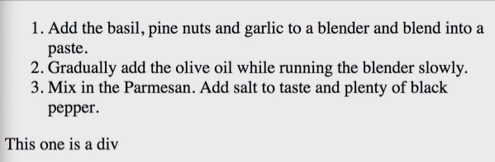

w środky są spany z klasą na koncu div z tą samą klasą. Nie chcemy żeby div był ostylowany